**МІНІСТЕРСТВО ОСВІТИ І НАУКИ УКРАЇНИ**

**НАЦІОНАЛЬНИЙ ТЕХНІЧНИЙ УНІВЕРСИТЕТ**

**«ХАРКІВСЬКИЙ ПОЛІТЕХНІЧНИЙ ІНСТИТУТ»**

Кафедра інформатики та інтелектуальної власності

**ЗВІТИ**

про виконання лабораторних робіт з дисципліни

«Методи та засоби обчислювальної математики»

Варіант 18

Група КН-321в

Виконавець Дмитро ХОМА

Викладач Дмитро ЄЛЬЧАНІНОВ

Харків 2023

**10 ЧИСЕЛЬНІ МЕТОДИ МІНІМІЗАЦІЇ ФУНКЦІЙ**

**10.1 Завдання**

Для заданої функції $f\left(x\right)$ знайти її мінімум на відрізку $\left[a;b\right]$ методами:

– поділу відрізка навпіл;

– золотого перетину.

Критерій зупинення ітераційного процесу для кожного метода: програма зупиняє роботу, якщо довжина інтервалу невизначеності стає менш, ніж $0.001$.

Зберегти результати обчислень у файлі формату *.xlsx (Microsoft Excel).

Функція $f\left(x\right)$ і відрізок $\left[a;b\right]$ для заданого варіанта подані у табл. 10.1.

Таблиця 10.1 – Функція $f\left(x\right)$ та відрізок $\left[a;b\right]$ для заданого варіанта

|  |  |  |
| --- | --- | --- |
| Варіант | Функція $f\left(x\right)$ | Відрізок $\left[a;b\right]$ |
| 18 | $$\cos^{3}\left(x\right)\sin\left(2.1x\right)\left(x^{2}+x+1\right)$$ | $$\left[-1;0\right]$$ |

**10.2 Методи мінімізації функцій**

Функція $f\left(x\right)$ має локальний мінімум в точці $x_{0}$, якщо існує деяка додатна величина $δ$, така, що якщо $\left|x-x_{0}\right|<δ$, то $f\left(x\right)≥f\left(x_{0}\right)$, тобто якщо існує окіл точки $x_{0}$, такий, що для всіх значень $x$ в цьому околі $f\left(x\right)$ більше $f\left(x_{0}\right)$.

Розглянемо два чисельні методи мінімізації функції – уточнення кореня – звуження границь відрізку $\left[a;b\right]$, поки його довжина не стане меншою, ніж наперед задана точність $h$.

**10.2.1 Метод поділу відрізка навпіл**

Відрізок $\left[a=x_{1};b=x_{5}\right]$ поділяється на чотири рівних частини точками $x_{2}$, $x_{3}$ та $x_{4}$:

$$x_{3}=\frac{x_{1}+x_{5}}{2}$$

$$x_{2}=\frac{x_{1}+x_{3}}{2}$$

$$x_{4}=\frac{x_{3}+x_{5}}{2}$$

Визначається $f_{min}=min\left(f\left(x_{1}\right),f\left(x_{2}\right),f\left(x_{3}\right),f\left(x_{4}\right), f\left(x_{5}\right)\right)$.

Якщо $f_{min}=f\left(x_{1}\right)$ або $f_{min}=f\left(x_{2}\right)$, то звужуємо границі відрізку $\left[a=x_{1};b=x_{3}\right]$.

Якщо $f_{min}=f\left(x_{3}\right)$, то звужуємо границі відрізку $\left[a=x_{2};b=x_{4}\right]$.

Якщо $f_{min}=f\left(x_{4}\right)$ або $f_{min}=f\left(x_{5}\right)$, то звужуємо границі відрізку $\left[a=x_{3};b=x_{5}\right]$.

В усіх випадках відбувається звуження відрізка в два рази.

Якщо $\left|b-a\right|≤h$, то точка $c=\frac{a+b}{2}$– наближена точка мінімуму функції $f\left(x\right)$, тобто $\min_{x∈\left[a;b\right]}{f\left(x\right)}≈f\left(c\right)$.

Якщо $\left|b-a\right|>h$, то повторюємо процес.

**10.2.2 Метод золотого перетину**

Відрізок $\left[a=x_{1};b=x_{4}\right]$ поділяється на три частини точками $x_{2}$ та $x_{3}$ у пропорції золотого перетину:

$$x_{2}=\frac{3∙x_{4}-x_{1}-\sqrt{5}∙\left|x_{4}-x_{1}\right|}{2}$$

$$x_{3}=\frac{3∙x_{1}-x_{4}+\sqrt{5}∙\left|x_{4}-x_{1}\right|}{2}$$

Визначається $f_{min}=min\left(f\left(x_{1}\right),f\left(x_{2}\right),f\left(x_{3}\right),f\left(x_{4}\right)\right)$.

Якщо $f_{min}=f\left(x_{1}\right)$ або $f_{min}=f\left(x_{2}\right)$, то звужуємо границі відрізку $\left[a=x_{1};b=x_{3}\right]$.

Якщо $f_{min}=f\left(x_{3}\right)$ або $f_{min}=f\left(x_{4}\right)$, то звужуємо границі відрізку $\left[a=x_{2};b=x_{4}\right]$.

Якщо $\left|b-a\right|≤h$, то точка $c=\frac{a+b}{2}$– наближена точка мінімуму функції $f\left(x\right)$, тобто $\min_{x∈\left[a;b\right]}{f\left(x\right)}≈f\left(c\right)$.

Якщо $\left|b-a\right|>h$, то повторюємо процес.

**10.3 Коди програм**

Метод поділу відрізка навпіл реалізовано у коді програми мовою Python, як показано на рис. 10.1.

from math import cos, sin

import pandas as pd

*# Визначаємо функцію*

*def* F(*x*):

    y = cos(x)**3*sin (2.1*x)*(x**2+x+1)

    return y

*# Визначаємо границі відрізку*

x1=-1

x5 =0

*# Поділяємо відрізок на 4 частини*

x3 = (x1+x5) /2

x2 = (x1+x3)/2

x4 = (x3+x5) /2

*# Визначаємо точнічть розв'язку*

h = 0.001

*# Зберігаємо результати обчислень*

data_X1 = [x1]

data_X2 = [x2]

data_X3 = [x3]

data_X4 = [x4]

data_X5 = [x5]

data_F_X1 = [F(x1)]

data_F_X2 = [F(x2)]

data_F_X3 = [F(x3)]

data_F_X4 = [F(x4)]

data_F_X5 = [F(x5)]

*#Перевіряємо досягнення точності*

while x5 - x1 > h:

    min_value = min(F(x1), F(x2), F(x3), F(x4), F(x5))

*# Звужуємо відрізок*

    if F(x1) == min_value or F(x2) == min_value:

        x5 = x3

        x3 = x2

    elif F(x3) == min_value:

        x1 = x2

        x5 = x4

    else:

        xl = x3

        x3 = x4

*# Поділяємо відрізок на 4 частини*

    x2 = (x1+x3)/2

    x4 = (x3+x5)/2

*# Зберігаємо результати обчислень*

    data_X1.append(x1)

    data_X2.append(x2)

    data_X3.append(x3)

    data_X4.append(x4)

    data_X5.append(x5)

    data_F_X1.append(F(x1))

    data_F_X2.append(F(x2))

    data_F_X3.append(F(x3))

    data_F_X4.append(F(x4))

    data_F_X5.append(F(x5))

*# Відображаємо результати обчислень*

print("Результати обчислень")

print()

data = pd.DataFrame({'x1': data_X1,

                    'x2': data_X2,

                    'x3': data_X3,

                    'x4': data_X4,

                    'x5': data_X5,

                    'F(x1)': data_F_X1,

                    'F(x2)': data_F_X2,

                    'F(x3)': data_F_X3,

                    'F(x4)': data_F_X4,

                    'F(x5)': data_F_X5})

*# Відображаємо всі стовпці*

pd.set_option('display.max_columns', None)

print (data)

*# Відображаємо наближений корінь рівняння*

print ()

print ('Мінімум в точці с =',x3, 'f(c) = ', F(x3))

*# Зберігаємо результати обчислень*

Рисунок 10.1 – Код програми, що реалізує метод поділу відрізка навпіл

Метод золотого перетину реалізовано у коді програми мовою Python, як показано на рис. 10.2.

from math import cos, sin, sqrt

import pandas as pd

*# Визначаємо функцію*

*def* F(*x*):

    y = cos(x)**3*sin(2.1*x)*(x**2+x+1)

    return y

x1 = -1

x4 = 0

*# Поділяємо відрізок на 3 частини*

phi = (sqrt(5) - 1) / 2

x2 = x4 - phi * (x4 - x1)

x3 = x1 + phi * (x4 - x1)

*# Визначаємо точність розв'язку*

h = 0.001

*# Зберігаємо результати обчислень*

data_X1 = [x1]

data_X2 = [x2]

data_X3 = [x3]

data_X4 = [x4]

data_F_X1 = [F(x1)]

data_F_X2 = [F(x2)]

data_F_X3 = [F(x3)]

data_F_X4 = [F(x4)]

*# Перевіряємо досягнення точності*

while x4 - x1 > h:

    min_value =min(F(x1), F(x2), F(x3), F(x4))

*# Звужуємо відрізок*

    if F(x1) == min_value or F(x2) == min_value:

        x4 = x3

        x3 = x2

        x2 = x4 - phi * (x4 - x1)

    else:

        x1 = x2

        x2 = x3

        x3 = x1 + phi * (x4 - x1)

*# Зберігаємо результати обчислень*

    data_X1.append(x1)

    data_X2.append(x2)

    data_X3.append(x3)

    data_X4.append(x4)

    data_F_X1.append(F(x1))

    data_F_X2.append(F(x2))

    data_F_X3.append(F(x3))

    data_F_X4.append(F(x4))

*# Відображаємо результати обчислень*

print('Результати обчислень')

print()

*# Створюємо таблицю з результатами*

data = pd.DataFrame({

    'x1': data_X1,

    'x2': data_X2,

    'x3': data_X3,

    'x4': data_X4,

    'F(x1)': data_F_X1,

    'F(x2)': data_F_X2,

    'F(x3)': data_F_X3,

    'F(x4)': data_F_X4

})

*# Відображаємо всі стовпці*

pd.set_option('display.max_columns', None)

print(data)

*# Відображаємо наближений корінь рівняння*

print()

print("Мінімум в точці с =", (x4 + x1) / 2, ", f(c) = ", F((x4 + x1) / 2))

data.to_excel('minimization_golden_ratio.xlsx')

Рисунок 10.2 – Код програми, що реалізує метод золотого перетину

**10.4 Тестування програм**

Результат роботи програми, що реалізує метод поділу відрізка навпіл, показано на рис. 10.3.

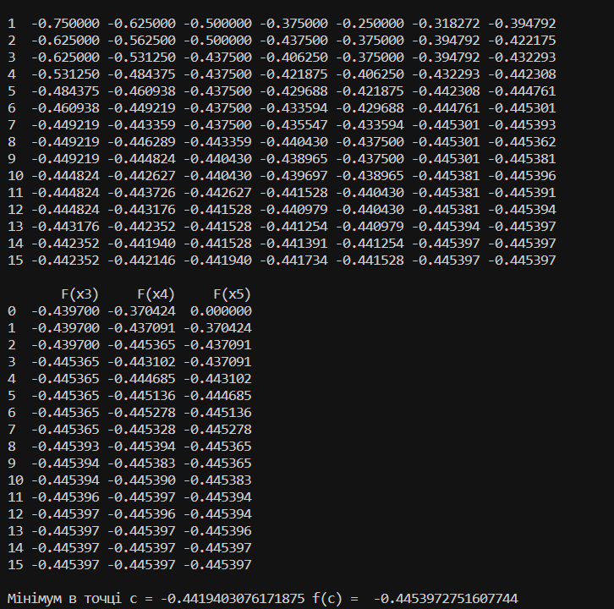

Рисунок 10.3 – Результат роботи програми, що реалізує метод поділу відрізка навпіл

Зміст сформованого файлу Excel показано на рис. 10.4.

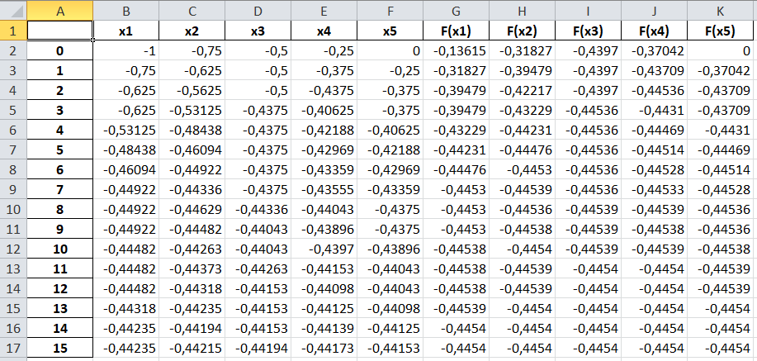

Рисунок 10.4 – Зміст файлу Excel з результатами метода поділу відрізка навпіл

Аналіз даних таблиці Excel показує, що на кожному кроці довжина відрізка зменшується вдвічі.

Результат роботи програми, що реалізує метод золотого перетину, показано на рис. 10.5.

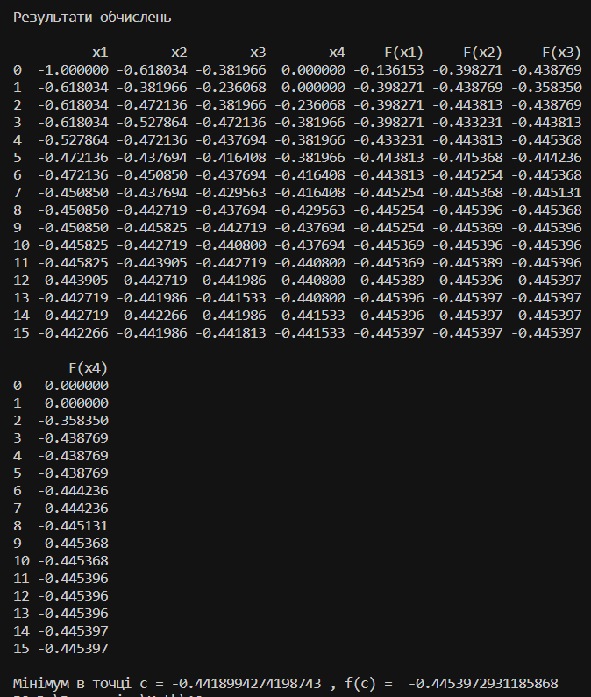

Рисунок 10.5 – Результат роботи програми, що реалізує метод золотого перетину

Зміст сформованого файлу Excel показано на рис. 10.6.

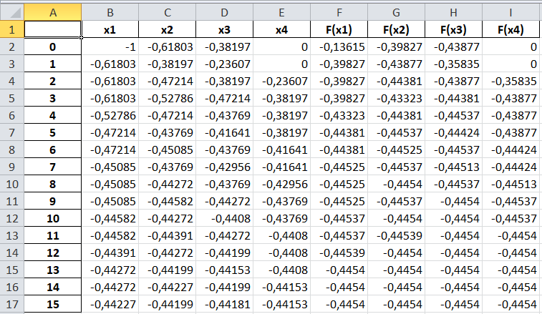

Рисунок 10.6 – Зміст файлу Excel з результатами метода золотого перетину

Аналіз даних таблиці Excel показує, що на кожному кроці відношення довжини всього відрізка до довжини більшої частини дорівнює відношенню довжини більшої частини до довжини меншої. Це відношення дорівнює

$$\frac{1+\sqrt{5}}{2}≈1,618033989$$

Отже, поділ відрізка на частини утворює золотий перетин.

Результат перевірки методів мінімізації засобами сервісу WolframAlpha показано на рис. 10.7.

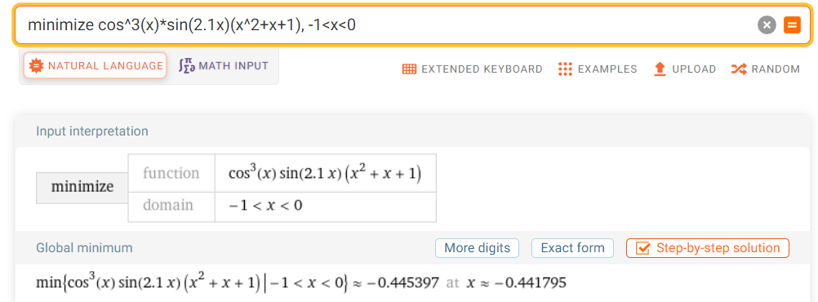

Рисунок 10.7 – Перевірка методів мінімізації

Отже, для заданих вхідних даних програма видає правильні результати.